Opportunity: Was ins System hereinkommt. Auf diesen Mechanismus handeln wir. Es baut aufeinander auf. Guiding Principles sind universell und dauerhaft gültig und leitet die Unternehmung durch den Prozess. Governance stellt zusätzliche Regeln auf und achtet auf die Einhaltung der Regeln und Principles. Service value Chain Operationsmodell. Gliedert Aktivitäten. Bringt den Input zum Output. Practices sind Resourcen für die Durchführung wie andere Services oder Applikationen. Continual improvement Feedback für Verbesserungen. Demand Repariert oder was erstellt werden muss. Plan wie soll das neue denn aussehen? Wie ist das Vorgehen? Engage Ein Team muss zusammengestellt werden und Ressourcen von aussen müssen an Bord gebracht werden. Design & Transition: wie die Ressourcen verwendet werden und wie sie kombiniert werden. Eine Transition muss nach dem alles andere erledigt wurde stattfin-den. Obtain/build zusätzliches wissen oder Ressourcen werden geholt. Deliver & Support Hier wird das Produkt an den designierten Platz eigesetzt und supportet.
ITIL Service Value System
Chance/Opportunity/Demand
Guiding principles
Governance
Service Value Chain
Practices
Continual improvement
Value => der Output des Systems (Zusammenarbeit)

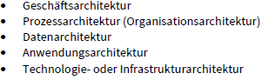
Enterprise Architektur E-Business Application Map
DoD(Departement of Defense
Web Services?
UDDI Universal Description, Discovery and Integration. Standartisierter Verzeichnisdienst. Informationssicherheit
REST Representational State Transfer ist eine Softwarearchitektur.
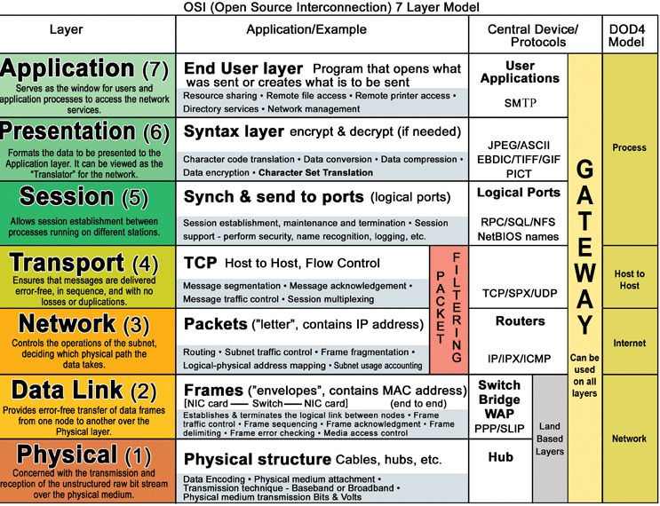
Arten von Changes nach ITIL 4: Normal change, Standard Change und Emergency Change

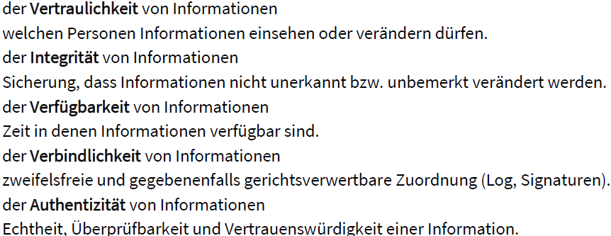

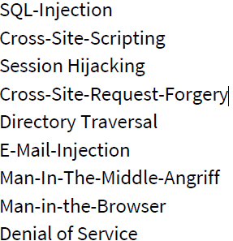
Change schedule Verschiedene Änderungen werden zu einem Release zusammengeführt. Dabei wird sichergestellt, dass Änderungen nicht mit anderen Änderungen oder anderen Aufgaben in Konflikt geraten.
Verschlüsselung • gemeinsam genutzten Computer, Daten eines Benutzers sind für die Mitbenutzer unlesbar
• unberechtigt Zugang zu einem Computer resp. den Daten ist nicht möglich
• Informationen auf mobilen Geräten wie Notebooks und USB-Speichermedien
• eMail werden über unsichere Pfade verteilt
• Nutzung von unsicheren WLAN in öffentlichen Bereichen -> Verschlüsselt kommunizieren Digitale Signatur verbindet mit anerkannten Zertifikaten, wer tat wann was verbindet die Identität des Unterzeichnenden (WER) unveränderbar. OATH Open Authentication Initiative hat zum Ziel eine Strong Authentication Technology bei Web und normalen Anwendungen umzusetzen. Um auf geschützte Services/Daten auf dem Resource Server zuzugreifen, muss ein «Access Token» vom Client als Repräsentation der Autorisierung übermittelt werden. Mittels des Parameters scope können die mit dem Access Token verbundenen Berechtigungen festgelegt werden. Zum einen kann der Client gewünschte Berechtigungen beim Authorization Server anfragen, zum anderen teilt dieser die gewährten Berechtigungen mit. Das Access Token hat eine zeitlich begrenzte Gültigkeit. QPC Zertifikat Qualified Personal Certificate und Qualified Commercial Certificate erfüllt die höchsten Anforderungen des schweizerischen Signaturgesetzes (ZertES) und des europäischen Standards (ETSI). Es dient der Erstellung von rechtlich verbindlichen digitalen Signaturen (gemäss schweizerischem Obligationenrecht OR der Handunterschrift gleichgestellt) und wird zum elektronischen Unterzeichnen von Dokumenten verwendet. CAB Change Advisory Board Prozessziel: Bewerten eines vorgeschlagenen Changes und Autorisieren der Change-Planungs-Phase. Falls erforderlich, werden höhere Genehmigungs-Ebenen in den Freigabe-Prozess mit einbezogen (z.B. das IT-Management). Architektur schichten Präsentationsschicht, Applikationsschicht, Persistenzsschicht. ACID atomicity, consistency, isolation, durability. Sichert für Datenbanken, auch wenn errors auftauchen. Daten behalten ihre Gültigkeit. Testkonzept • Herkunft der Testdaten • Definition von Struktur, Umfang, Qualität und Lebensdauer der Daten • Abklärung der Verfremdung oder der künstlichen Erzeugung der Daten • Definition der Verantwortlichkeiten im Testdatenprozess • Erläuterungen zum Einsatz entsprechender Werkzeuge • Berücksichtigung von Standards, Normen, Compliance- sowie Datenschutzrichtlinien • Auswirkungen auf nachgelagerte Prozesse bei verfremdeten oder synthetisch erzeugten Daten • Löschen beziehungsweise Rückgabe und Archivierung der Testdaten
Verfremdung. Testdaten werden verfremdet, bezieht sich nur auf Textdaten. Olivier Düggelin -> O.D Pseudonym Anstelle der richtigen Namen werden Namen und deren Verknüpfungen durch ein Pseudonym ersetzt wie Donald Duck. Synthetisieren Daten werden generiert mit all ihren Verknüpfungen.

